В День авиации ПВО сотрудник Московского авиацентра
вспоминает о своей службе в этих войсках

22 января летчики России отмечают свой профессиональный праздник — День авиации войск противовоздушной обороны. В Московском авиационном центре есть немало сотрудников, кто помнит и чтит этот замечательный день.
А ведь дата была выбрана неслучайно. Именно 22 января в 1942 году во время Великой Отечественной войны началось формирование первого истребительного корпуса авиации ПВО.
Истребительная авиация за годы войны стала одним из элементов противовоздушной обороны и основным средством борьбы с самолетами противника на дальних подступах к объектам прикрытия. Летными экипажами было совершено около 170 тысяч самолетовылетов и уничтожено в воздушных боях и на аэродромах более 4 тысяч вражеских самолетов.
В этот день поздравления получают летчики-ветераны и все, кто служит или служил в авиации ПВО.
В Московском авиационном центре работают более 15 сотрудников, чья жизнь была связана с войсками противовоздушной обороны.
В этот день хочется рассказать про военного летчика 1 класса, летчика-истребителя, полковника запаса Сергея Владимировича Кургузова, отдавшего более 25 лет службе в войсках ПВО. Сегодня он работает заместителем директора по материально-техническому обеспечению — начальником Управления МТО в Московском авиационном центре столичного Департамента ГОЧСиПБ.
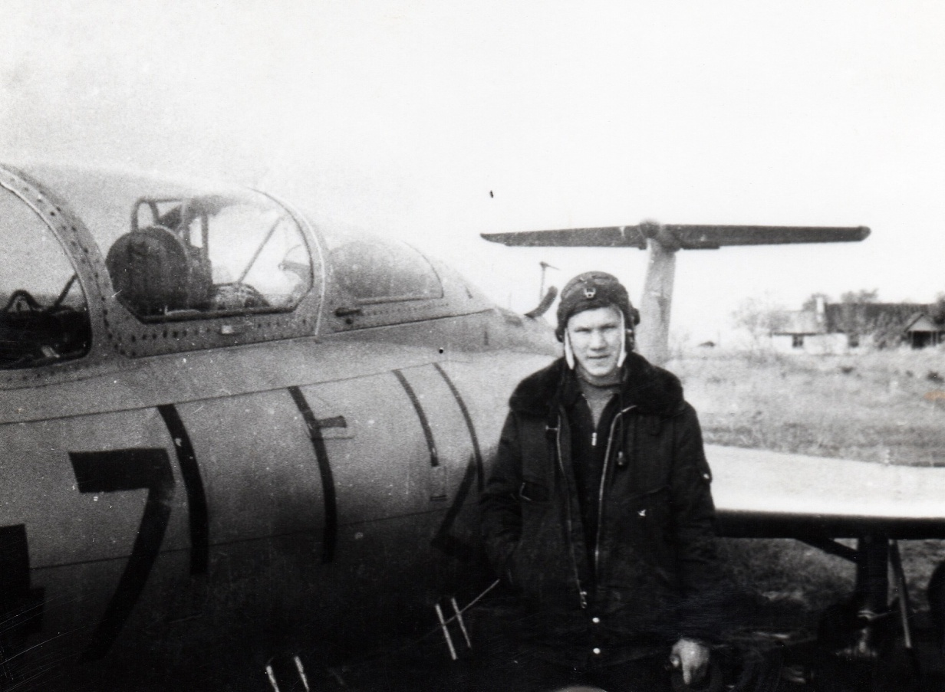
Сергей с раннего детства знал, что будет летчиком. Все школьные годы выписывал журнал «Техника молодежи», откуда черпал первые знания о самолетах. Другие профессии даже не рассматривались.
В 1976 году он поступил на летный факультет в Ставропольское летное училище. Как считал Сергей, если быть военным летчиком, то непременно летчиком-истребителем. Именно здесь все его мечты стали воплощаться в жизнь.
«Первый полет с инструктором навечно отпечатался в памяти, — делится воспоминаниями Сергей Кургузов. — Это было на аэродроме Мариновка в Волгоградской области на самолете Л-29. Ощущение бескрайности, смотришь по сторонам — вроде все видишь, а на самом деле не замечаешь ничего… На слова инструктора по «левому борту наш аэродром» — киваешь головой, а сам полностью погружаешься в бездонность неба. Впечатление усиливал и тот факт, что для меня это был лишь второй «подъем в воздух» (первый раз на гражданском самолете от дома до училища). Среди облаков испытываешь возвышенное чувство настоящей удовлетворенности и понимаешь, что ты на своем месте».
После окончания училища молодого летчика ожидало распределение, которое прошло довольно демократично. По своему желанию нести службу в Московском округе, Сергей был отправлен в Моршанск. Честно говоря, выбор был предопределен: на 4 курсе училища он познакомился со своей будущей женой, которая мечтала побывать в столице. Прослужил Сергей в этом городе, на севере Тамбовской области, 3 года, и его перевели в Хотилово.

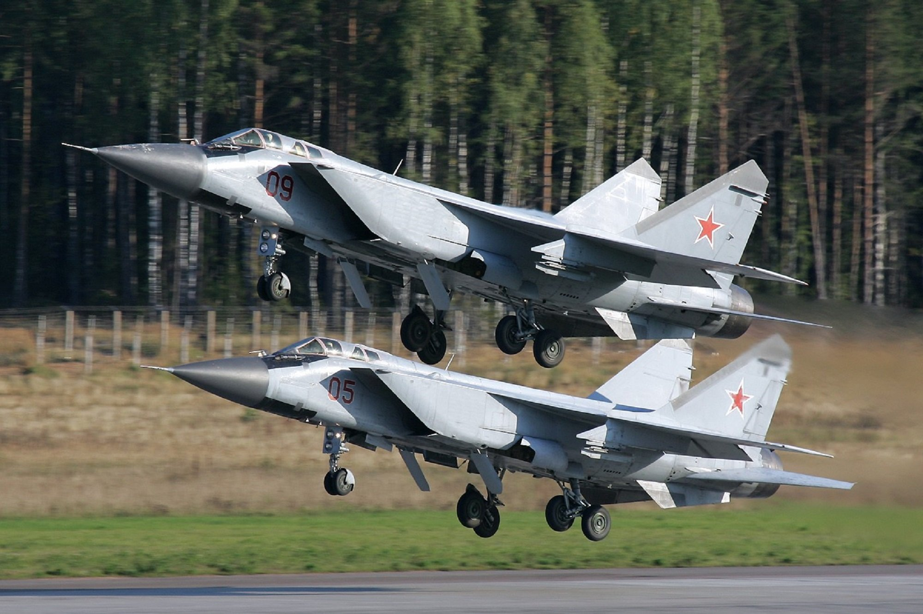

«Красивейшее место, вокруг леса, — рассказывает Сергей Кургузов. — Там я провел большую часть службы, летая на МиГ-25. В 1993 я окончил Тверскую военную академию Противовоздушной обороны им. маршала Советского Союза Г. К. Жукова и вернулся к месту службы командиром эскадрильи. Летать стал на МиГ-31 — современном высотном истребителе-перехватчике. А потом — роковой день… Так вышло, что в 1997 году, при облете самолета, воздушное судно загорелось. Мне пришлось катапультироваться, что привело к серьезной травме».
Этот день определил дальнейшую судьбу Сергея. К большому сожалению, вернуться к летной работе по медицинским показаниям он не смог, тогда и перевелся в Москву на должность старшего офицера оперативного управления.

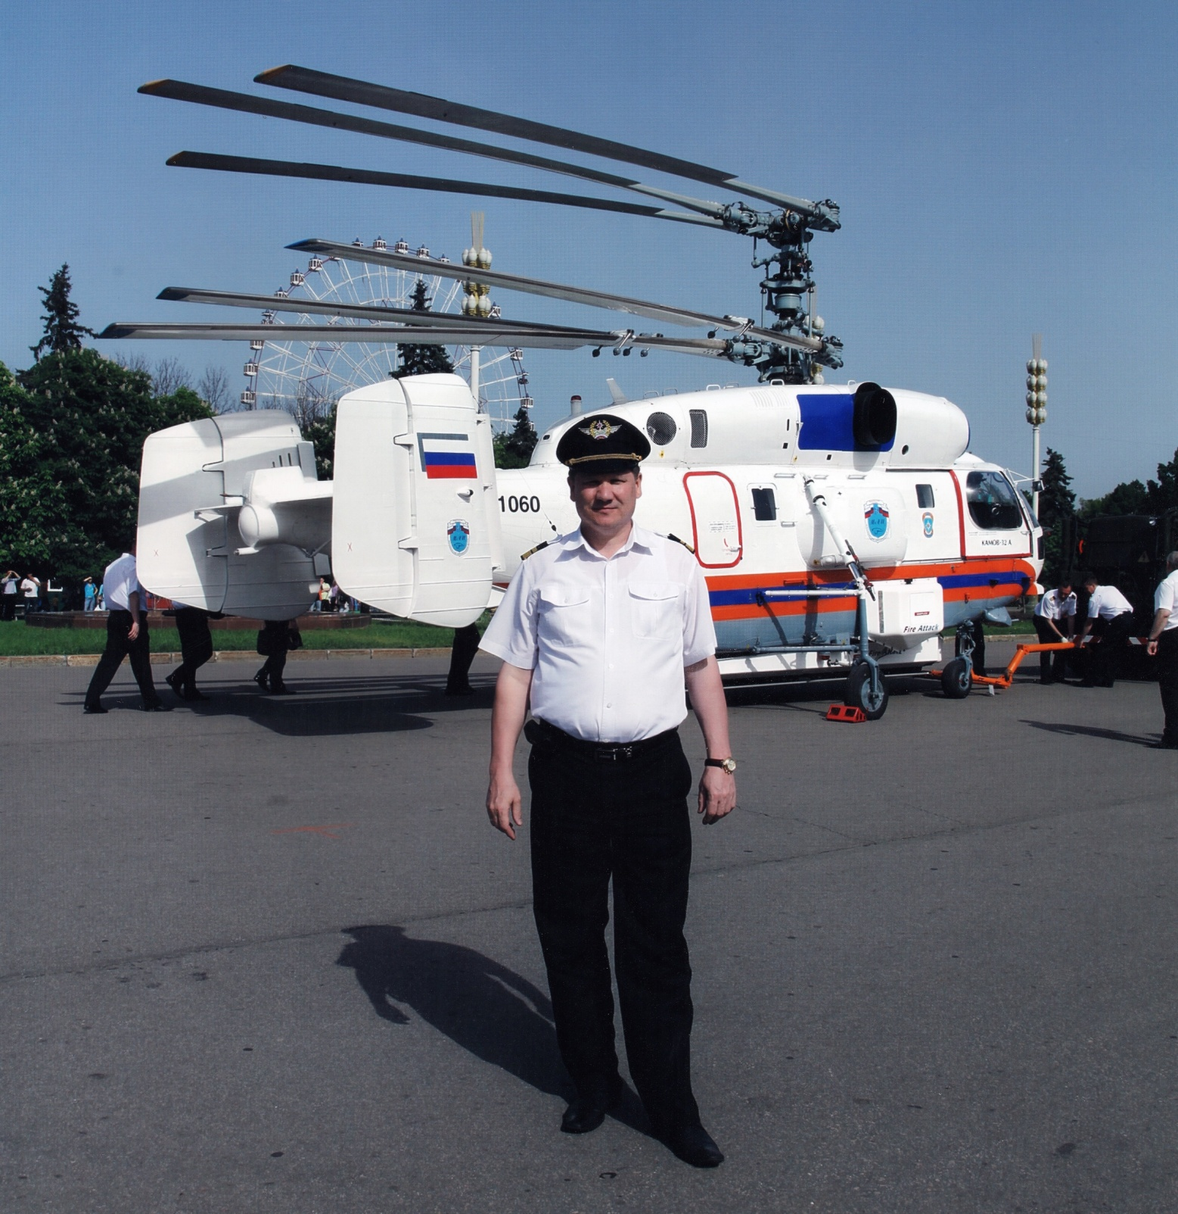

Всего 26 лет военной службы в авиации войск ПВО, более 20 лет в составе экипажа истребителя, и по выходу на военную пенсию — жизнь связывает летчика с Московским авиационным центром.
«В 2004 году я пришел в МАЦ на должность диспетчера суточного плана полетов, — вспоминает Сергей Владимирович. — Последние годы службы в армии я как раз занимался командными пунктами, так что работа была мне хорошо известна. Московский авиацентр только начинал свой путь, и необходимо было выполнять полеты над столицей. А как мы знаем, Москва — запретная зона, и нужно было отработать документы по совместным действиям с командным пунктом Командования специального назначения».
В Московском авиационном центре Сергей Кургузов прошел путь от диспетчера до начальника центра планирования, организации контроля и управления воздушным движением.
С 2009 года Сергей Владимирович занимает должность заместителя директора по материально-техническому обеспечению и успешно применяет все свое мастерство, работая в Московском авиационном центре. Здесь ему очень пригодился опыт службы на командных должностях.
«Весь путь, проделанный за годы службы в авиации войск противовоздушной обороны, незаменим и помогает в повседневной работе, — говорит Сергей Кургузов. — Сегодня вместе с коллегами из Московского авиационного центра мы вспоминаем былые годы военной службы и, конечно же, отмечаем все праздники, связанные с этим важным периодом нашей жизни. Хочу от себя лично и от руководства ГКУ «МАЦ» поздравить всех причастных к авиации войск ПВО и пожелать здоровья, счастья и безоблачного неба над головой».
